### 计算思维实验二

#### 实验一

安装并学会使用CodeBlocks,在CodeBlocks上编写简单的程序，学会并使用函数库中的输出函数、输入函数等，完成三个编程任务并成功编译运行。

**实验内容**

例1.1 输出一串字符

例1.2 两数相加

例1.3 找出两数中的较大值

#### 实验二

在CodeBlocks上编写简单的程序，熟练使用函数库中的输出函数、输入函数等，学会并使用简单算法，掌握格式的输入与输出，并学会使用流程图表示算法。

**实验内容**

2.1用键盘上的符号出一个漂亮的图形

2.2三个数比较并按从小到大的顺序输出

2.3数据类型分析

2.4输出数学九九表

**课后作业**

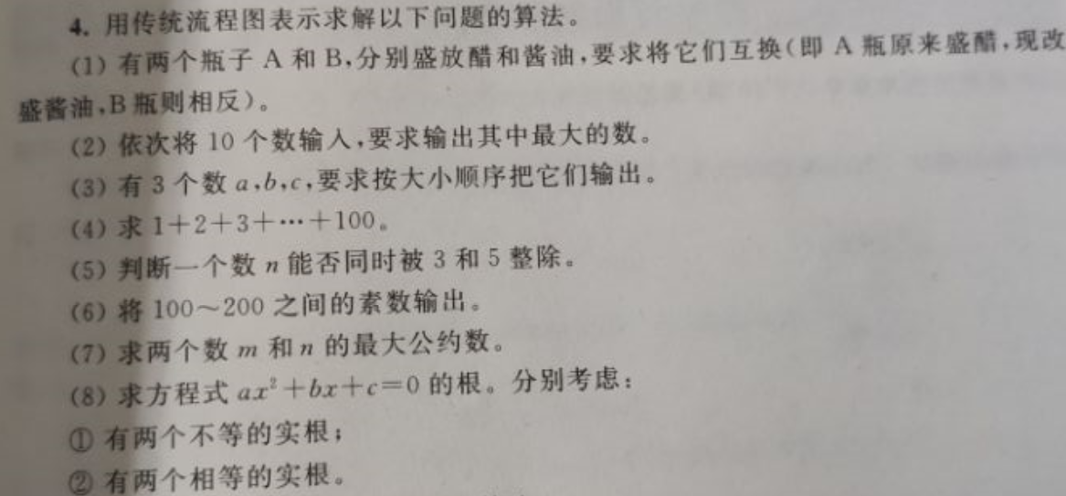

#### 实验三

在CodeBlocks上编写简单的程序，熟练使用函数库中的输出函数、输入函数等，学会并使用顺序结构程序、选择结构程序，掌握关系运算符和逻辑运算符的使用，完成四个编程任务并成功编译运行。

**实验内容**

3.1讲义例题和课本例题

对讲义中的例题进行分析与理解，并将其在CodeBlocks上实现，并对实验结果进行分析检查。

3.2求三角形面积

利用海伦公式，设置变量a,b,c存储三角形的三边长，设置变量p利用海伦公式求解三角形面积并输出。

3.3进一步计算

定义浮点型变量h（圆柱高）、r（圆半径）、l（圆周长）、s(圆面积)、sq（球表面积）、vq（圆球体积）、vz（圆柱体积）通过scanf输入 r和h,通过几何知识计算l、s、sq、vq、vz。通过printf(“%6.2f\n”,l);等语句确保取小数点后两位数字。

3.4课后习题（4）~（7）群文件指导书中有伪代码，可以参考改成C程序。

#### 实验四

实践上课所学的选择，循环和数组

**实验内容**

4.1百分制和等级制的相互转换；

4.2任意输入一个年份，判断是否是闰年；

4.3求一元二次方程的解；

4.4用多项式求解PI的近似值；

4.5九九表四个三角输出；

4.6计算并输出100~500中能被7整除，且至少有一位数字是9的所有数的和；

4.7教材138 习题 11

4.8选做：设计一种字符加密、解密程序，算法自己设计.

#### 实验五

运用上课所学的数组概念，完成实例任务

**实验内容**

5.1 验证课本或讲义例题

5.2输入或用随机函数生成10个数，然后分别用选择法和冒泡法排序。

5.3求两个相同行列的方阵的加、减、乘法。

5.4任意矩阵的转置（用常量N,M表示行列）。

5.5设某一个班共有10个学生，期末考试3门课程，请编一程序评定学生的奖学金，要求打印输出一、二等奖学金学生的学号和各门课成绩。（奖学金评定标准是：总成绩前3名发给一等奖学金，4~6名发二等奖学金）。

5.6课后习题第10题（附带流程图）

5.7课后习题第13题（附带流程图）

#### 实验六

实践上课所学的函数相关知识，熟练运用函数结构编写程序

**实验内容**

6.1验证课本例题

6.2修改两个前面实验程序，改成函数程序结构

6.3递归求阶乘，和m选n的组合数

6.4用弦截法求一元三次方程的根，可以用讲义上的参数

6.5用函数传递数组名实现排序问题

6.6编写的判断质数的函数验证哥德巴赫（Goldbach）的1+1猜想-----任何一个>=6的偶数都可以表示成两个素数之和

6.7（选做）尝试工程内多文件联编，设计头文件。

#### 实验七

在CodeBlocks上编写程序，熟练使用前面所学内容等，初步掌握静态变量、指针的用法，完成七个编程任务并成功编译运行。

**实验内容**

7.1有一个一维数组，存放若干学生的成绩，写一个函数，求平均分，最高分和最低分。

7.2设计一个静态变量，可以统计某子函数被调用次数。

7.3验证指针已学部分课本例题

7.4共L=M+N个数，用指针操作将M和N个数交换顺序

7.5有n个人围成一圈，顺序排号。从第1个人开始报数（从1到3报数），凡报到3的人退出圈子，问最后留下的是原来第几号的那位。（习题10.5）

7.6用指针实现矩阵转置

7.7分析前面的实验，将两个以上的实验转为指针方法实现

#### 实验八

在CodeBlocks上编写程序，熟练使用前面所学内容等，并熟练使用指针，完成五个编程任务并成功编译运行。

**实验内容**

8.1 验证课本和讲义上的例题

8.2用指针变量pa指向一个整数数组a[],用pa作为循环变量实现部分赋值，其余数组元素赋值为零，并可以在指定位置插入数据，原数据自此位置依次后移。

8.3定义两个数据类型和元素个数相同的数组a[],b[];对两个数组赋值；

并用指针为参数，设计一个函数完成两个数组数据的交换。

8.4用指向数组元素的指针变量生成一个由自然数1~25组成的5×5方阵，并输出。

8.5设计一个中值滤波器对某灰度图像进行滤波，原图用二维60*60整数（0~255）数组表示，用一个3*3的掩模遍历整幅图像，掩模中心位置用中值代替，边缘位置保持不变，考虑下此滤波器的作用。

#### 实验九

熟练掌握结构体变量

**实验内容**

9.1 验证课本及讲义实验

9.2设计两个生活中的结构体类型，并初始化一个结构体变量，并屏幕上输出初始化内容。

9.3设计笛卡尔平面上的三个点结构体ABC，判断是否在一条直线上，若不在，计算结构体线段AB、BC、AC的长度，并计算三角形面积。

9.4设计一个结构体数组记录学习小组成员的信息，输入月份，显示本月是否有同学过生日及其兴趣等信息。

9.5设计一个指向学生结构体的指针，并设计一个函数计算某同学5门课的平均成绩并显示。

#### 实验十

在CodeBlocks上编写程序，熟练使用前面所学内容等，初步掌握链表、文件的读写，完成两个编程任务并成功编译运行。

**实验内容**

10.1 建立一个由学生结构体组成的学习小组链表（静态、动态可选，动态优先）；显示小组成员信息，信息内容自己设计；可以追加小组成员入队。选做在任意位置插队出队。

10.2 输入一串文字，记录到TXT文本文件。选做将1的各个成员信息用追加方式写入该文件。（3）实验思路与设计